Marzec
TYDZIEŃ I  TEMAT KOMPLEKSOWY :  „ZWIERZĘTA DŻUNGLI I SAWANNY ”  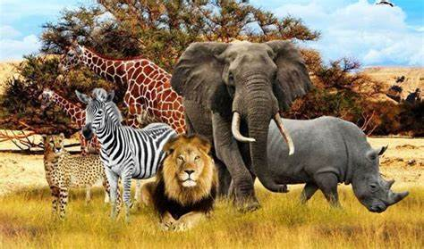 | W TYM TYGODNIU DZIECI BĘDĄ:  - wsłuchiwać się w odgłosy wydawane przez zwierzęta egzotyczne,  - uczestniczyć w zabawach ruchowych,  - poznawać i wymieniać nazwy zwierząt egzotycznych, określać ich cechy charakterystyczne – wygląd, zwyczaje,  - używać określeń: na, pod, za, wysoko, nisko,  -łączyć odpowiednie połówki rysunków zwierząt; przeliczać, posługując się liczebnikami głównymi w zakresie 5 i więcej,  -rozwiązywać zagadki.  -wykonywać pracę plastyczną,  -uczyć się piosenki .
TYDZIEŃ II  TEMAT KOMPLEKSOWY :  „ZWIERZĘTA Z NASZYCH PÓL I LASÓW”  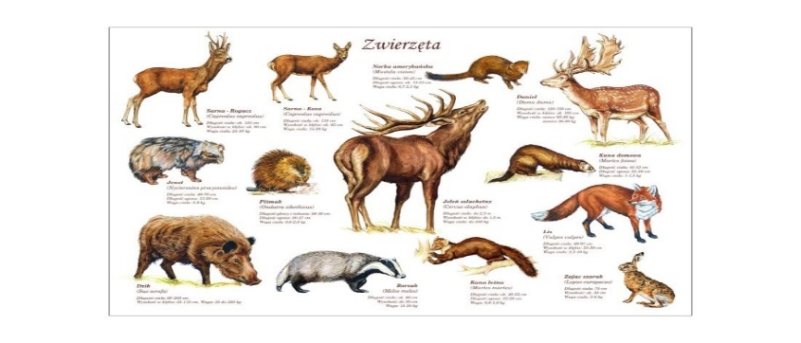 | W TYM TYGODNIU DZIECI BĘDĄ:  - porównywać dwa obrazki, wskazywać na nich różnice,  wyjaśniać nazwy: nora, kopiec, dopasowywać zwierzę do środowiska , w którym ono żyje,  -przeliczać koła na kartonikach i sylwety marchewek, określać ich liczbę, stosując pojęcia: mniej, więcej, tyle samo,  - stosować określenia: do góry, w dół, do przodu, do tyłu oraz określenia: na, pod, w, przed, za, obok; liczy w dostępnym zakresie,  -uczyć się piosenki,  -uczestniczyć w zabawach ruchowych,
TYDZIEŃ III  TEMAT KOMPLEKSOWY :  „MARCOWA POGODA” | W TYM TYGODNIU DZIECI BĘDĄ:  -słuchać piosenki, odpowiadać na pytania dotyczące jej treści,  -uczestniczyć w zabawie ruchowej,  -wymieniać zjawiska atmosferyczne charakterystyczne dla marcowej pogody,  -aktywnie uczestniczyć w zabawach badawczych,  - układać prognozę pogody w oparciu o obrazki przedstawiające symbole pogody,  -ilustrować tekst rymowanki ruchem,  - oglądać i porównuje gałązki wierzby i leszczyny, opisuje ich wygląd,  -wykonywać pracę plastyczną .
TYDZIEŃ IV  TEMAT KOMPLEKSOWY :  „WIOSENNE PRZEBUDZENIA ”  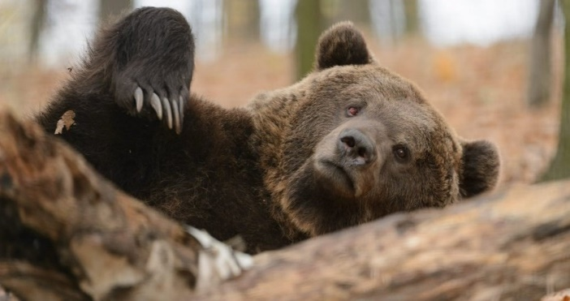 | W TYM TYGODNIU DZIECI BĘDĄ:  - przeliczać prostokąty i koła, układać je według instrukcji N.,  -uczestniczyć w zabawie ruchowej,  -wypowiadać się na temat obrazka; przeliczać, posługując się liczebnikami,  -określać, czego jest więcej i o ile,  -uważnie obserwować N., słuchać jego poleceń, wykonywać ćwiczenia ruchowe,  -wymieniać cechy zimy i oznaki wczesnej wiosny; segregować obrazki zgodnie z przynależnością do danej pory roku,  -zakładać hodowlę w kąciku przyrody,
TYDZIEŃ V  TEMAT KOMPLEKSOWY :  „WIOSENNE POWROTY”  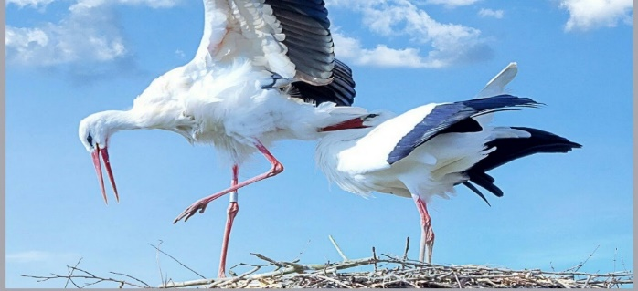 | W TYM TYGODNIU DZIECI BĘDĄ:  - słuchać opowiadania i odpowiadać na pytania, -rozpoznawać i nazywać pierwsze gatunki ptaków przylatujących do Polski na wiosnę,  -uczestniczyć w zabawie ruchowej,  -określać cechy ptasie,  - wymieniać nazwy ptaków przedstawionych na zdjęciach,  -słuchać piosenki, odpowiadać na pytania dotyczące jej treści,  -słuchać nagrania z odgłosami wybranych ptaków połączone z oglądaniem obrazków przedstawiających te ptaki,

